**1° Torneo Interescolar**

**Bases Generales**

**El Torneo:**

Por años, los sumobots clásicos de LEGO han sido foco de competencias a lo largo del mundo, arrastrando una alta variedad de públicos incluyendo a niños y adultos. Sin embargo, hemos decidido llevar este deporte al siguiente nivel, añadiendo elementos que disminuyen la aleatoriedad de los resultados y permiten determinar de mejor manera los méritos de un equipo. Los sumobots han llegado a Chile en un formato nunca antes visto, más didáctico, más personalizado, y sin duda más complejo. ¿Crees tener lo necesario?

**Calendario:**

Martes 4 de abril: Se abren las inscripciones.

Domingo 30 de abril: Cierre inscripciones

Martes 2 de mayo: Reunión de entrenadores y entrega de materiales.

Sábado 20 de mayo: Día de la competencia.

**Dinámica del torneo:**

Al llegar los entrenadores de cada equipo deberán acercarse al módulo de registro a ratificar los participantes de su equipo y retirar las colaciones de la mañana (incluido en el valor de inscripción). Luego serán guiados a su zona de trabajo (pit)

Durante la mañana se realizará una fase clasificatoria que permitirá determinar aquellos equipos que pasan a la copa de oro y plata respectivamente. En esta instancia serán evaluados también el diseño y la estrategia de cada equipo. Posteriormente pasarán al almuerzo (también incluido en el valor de inscripción).

Por la tarde se disputarán las dos copas de manera alternada, comenzando siempre por la de plata. Los equipos que vayan quedando eliminados de las copas tendrán la posibilidad de seguir disputando fuera de competencia los encuentros que deseen en la zona de pits. En ningún caso deben abandonar el recinto antes de la premiación dado que existen premios independientes a los resultados obtenidos en las copas.

**Formato fase clasificatoria:**

Los 36 equipos participantes serán sorteados en 6 grupos de 6 equipos, y dentro de su grupo, en dos sub-grupos de 3 equipos, todo esto de manera absolutamente aleatoria. Luego serán llamados a la zona de competencia por grupo, y deberán junto con la entrega de su ficha técnica, explicar en no más de 2 minutos, la composición de su luchador y las diferentes estrategias que tengan programadas. Al finalizar el último participante del grupo, podrán volver a la zona de pits y modificar su luchador en función de neutralizar las estrategias de sus contrincantes. Así irán pasando los grupos del 1 al 6 hasta que todos hayan presentado su luchador a los jueces y contrincantes de su grupo. Finalizado esto habrá un leve receso para dar tiempo a los últimos grupos de realizar modificaciones. Luego, se volverá a llamar a los grupos a la zona de competencias, y combatirán por sub-grupo (según las reglas especificadas más abajo). El ganador de cada sub-grupo, clasificará directo a la copa de oro, y entre los segundos lugares de cada sub-grupo de un grupo, se hará un desempate para determinar al tercer clasificado a la copa de oro, bajo el concepto de “repechaje”. De esta manera, tanto la copa de oro como la copa de plata quedarán con 18 participantes. La composición de nuevos grupos para las copas será la que se muestra en la imagen:

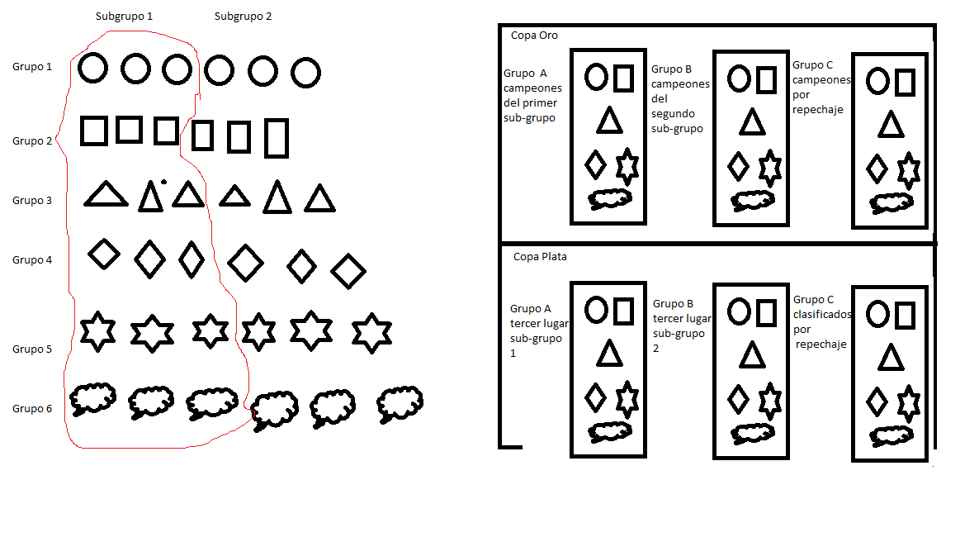

**Formato de las copas:**

Cada copa tendrá 3 grupos (A, B y C) con 2 sub-grupos cada uno, cuya conformación ya fue mencionada. La primera ronda de cada copa se procederá de manera idéntica a la fase clasificatoria, obteniendo así por grupo 3 clasificados a semifinales (primer lugar de cada subgrupo y clasificado por repechaje). Luego de un tiempo dado, se procederá a un nuevo sorteo donde los 9 clasificados por copa serán distribuidos en 3 ternas y tendrán que competir entre ellos. Sólo el campeón de cada terna pasará a la final de su respectiva copa. De la final se resolverán los 3 primeros lugares.

**Cronograma del día de competencia:**

|  |  |
| --- | --- |
| Hora | Actividad |
|  |  |
| 9:00 | Llegada Colegios |
| 9:30 | Sorteo Inicial |
| 9:45 | Comienzo Evaluaciones |
| 11:45 | Fase Clasificatoria (Separación en copas) |
| 12:30 | Sorteo + Almuerzo |
| 14:00 | Cuartos Copa Plata |
| 14:30 | Resorteo Copa Plata + Cuartos Copa Oro |
| 15:00 | Resorteo Copa Oro |
| 15:15 | Semifinales Copa Plata |
| 15:30 | Semifinales Copa Oro |
| 16:00 | Finales |
| 16:20 | Premiación |

**Requisitos y costos:**

Para el día de la competencia, un equipo debe llevar su robot armado, al menos un kit de construcción LEGO (EV3, NXT, RCX), un computador portátil con los software necesarios para realizar la programación de este, y una ficha técnica donde se especifiquen tanto los datos del equipo como del luchador (una plana según template).

La inscripción tiene un valor de 18.000 pesos por equipo, independiente de su cantidad de miembros, los cuales no serán reembolsados en caso de que el equipo decline su participación. La modalidad de pago es al contado, hasta 5 días hábiles desde la inscripción, y puede efectuarse vía depósito, transferencia bancaria o efectivo.

**Materiales:**

El día de la reunión de entrenadores se entregará a cada equipo una versión en papel de la superficie del dojo, con el fin de que puedan practicar en condiciones similares a las de la competencia. También se les hará entrega del kit 2000416, que por reglamento deberán incluir en el diseño de su luchador.

**Conformación de un equipo:**

Un equipo debe contar con 2 o 3 estudiantes entre 7° básico y IV° medio, acompañados por un entrenador mayor de 18 años. En adelante, tanto los estudiantes como el entrenador serán referidos como “COMPETIDORES” indistintamente.

La inscripción se realizará por equipo y no por competidor, de manera que la nómina de miembros del equipo pueda ser modificada hasta el día de la competencia a las 9:00 am. Por ello, el entrenador de cada equipo debe presentarse con el comprobante de inscripción a ratificar los miembros de su equipo.

**Premios y evaluación:**

La modalidad del torneo sugiere la realización de una ronda clasificatoria y 2 copas de oro y plata respectivamente. Recibirán premio los 3 primeros lugares de la copa de oro y el campeón de la copa de plata. Además se premiarán 4 categorías que son inherentes a los resultados de los combates, y serán deliberados por un equipo de jueces especializados.

1. Premio al diseño mecánico: Para este premio se considerará la velocidad del luchador, su compactibilidad, el carácter innovador del diseño y la efectividad para integrar el pato al modelo.
2. Premio a la estrategia: Se evaluará versatilidad (dos programas pueden significar distintas estrategias), correcto uso de sensores, originalidad, y carisma, entendiéndose este último como el “show” que pueda mostrar un luchador durante el combate fuera de los aspectos técnicos (puede incluir música, mensajes en pantalla, alguna coreografía, entre otros).
3. Premio al peso pluma: Será galardonado aquel luchador que pese a su escueto tamaño demuestre una valiosa participación a lo largo de las rondas del torneo.
4. Premio al counter: Será entregado a aquel equipo que logre adaptar mejor su luchador al o a los competidores para una ronda específica, considerando explícitamente las debilidades del o los rivales.

Se entiende la no entrega de alguno de los premios como el hecho de que no existió ningún equipo que destacase lo suficiente en el área mencionada.

**Recomendaciones:**

Ante las novedades que el presente torneo incorpora, y asumiendo que no todos los colegios ni entrenadores poseen la misma base respecto al tema, decidimos incorporar un par de ideas o recomendaciones básicas que pueden ser útiles al momento de construir por primera vez un sumobot.

Los sensores de luz/color pueden ser útiles para detectar los bordes del dojo y evitar caídas. Los sensores de ultrasonido y contacto pueden servir para detectar luchadores que se aproximen. El girosensor también puede ser una buena herramienta para que el robot calcule su posición relativa sobre el hexágono. Encapsular los sensores también puede resultar una práctica deseable. Los motores del robot deben distribuirse equitativamente entre la tracción del mismo y las herramientas o accesorios para derribar al oponente.

**Contacto:**

Ante cualquier duda rogamos contactarse a alguno de los siguientes:

